28. Что такое поток управления OS?

Последовательность инструкций, выполняемых процессором в выделенные ОС интервалы времени. При создании процесса в нём есть как минимум один основной поток.

29. С помощью каких системных вызовов создаются потоки в Windows и Linux?

CreateThread (Windows)

pthread_create (Linux)

30. Что такое системные и пользовательские потоки?

**Системные потоки** (потоки ядра ОС) – выполняют различные сервисы ОС и запускаются ядром ОС, используются для реализации пользовательских потоков.

**Пользовательские потоки** – потоки, служащие для решения задач пользователя, и запускаемые приложением

31. Что такое многопоточность?

Это способность ЦП, позволяющая выполнять 2 или более процесса/потока с инструкциями независимо друг от друга, используя ресурсы одного процессора и разделяя между ними процессорное время.

32. Что такое контекст потока и для чего он нужен?

Контекст потока – данные, необходимые для возобновления работы потока при его приостановке, а именно:

Программный код, набор регистров, стек памяти, оперативная память, стек ядра и маркер доступа.

33. Перечислите состояния, в которых может быть поток и поясните их назначение.

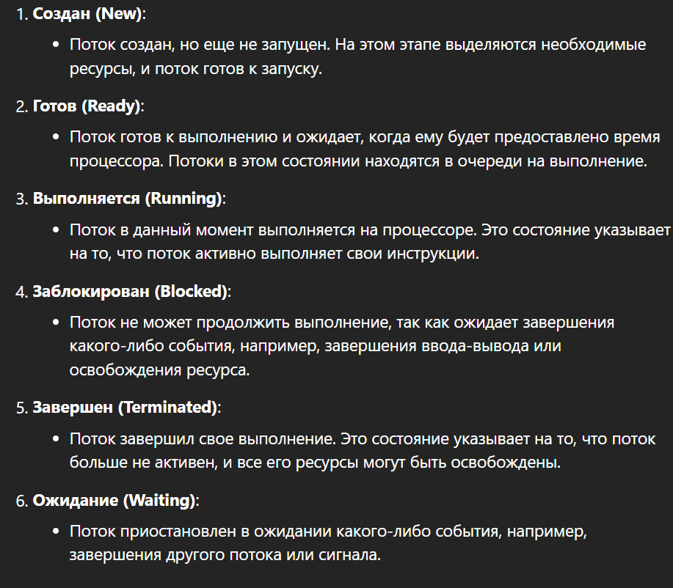

34. Что такое LWP?

LWP (light-weight process) – процесс, поддерживающий работу потока пользовательского пространства. Средство достижения многозадачности.

Несколько пользовательских потоков могут быть размещены в одном или нескольких легковесных процессах, что даёт многозадачность на уровне пользователя, которая может иметь некоторые преимущества в производительности

35. Что такое потокобезопасность программного кода?

Свойство программного кода (программы) корректно работать в нескольких потоках одновременно. Гарантирует, что при исполнении нескольких потоков код будет правильно себя вести.

Имеет **два** основных принципа *(из лекции Смелова)*:

1. Код не должен сам себя менять

2. Не должно быть статической области памяти (общей для двух потоков)

36. Что такое реентерабельность кода?

Реентерабельность кода (или реентерабельность функций) — это свойство программного кода, которое позволяет ему быть безопасно вызванным несколько раз одновременно, даже если предыдущие вызовы еще не завершились.

37. Что такое Fiber?

Fiber (волокно) – механизм для ручного планирования выполнения кода в рамках потока. Находится внутри потоков (процессы –> потоки –> волокна) и является особенно легковесным потоком.